Ngày soạn:
CHƯƠNG I. SỐ TỰ NHIÊN
ÔN TẬP CHƯƠNG I

I. Mục tiêu
1. Về kiến thức
+ Nhận biết được cách viết tập hợp, các phép toán cơ bản trong tập hợp số tự nhiên
+ Vận dụng được các tính chất phép toán trên tập hợp số tự nhiên để tính các biểu thức một cách hợp lí
+ Thực hiện được các bài toán chia hết
+ Vận dụng được các kiến thức về ước và bội để giải một số bài toán thực tế
2. Về năng lực:
Năng lực chung:
+ Biết chủ động, tích cực thực hiện những công việc của bản thân trong học tập và trong cuộc sống.
+ Biết lắng nghe và có phản hồi tích cực trong giao tiếp.
Năng lực đặc thù:
+ Thực hiện được các thao tác tư duy như: so sánh, phân tích.
+ Sử dụng được các mô hình toán học để mô tả tình huống trong một số bài toán thực tế
+ Giải quyết được những vấn đề toán học trong mô hình được thiết lập.
+ Thể hiện được lời giải toán học vào ngữ cảnh thực tiễn và làm quen với việc kiểm chứng tính đúng đắn của lời giải.
+ Sử dụng được ngôn ngữ toán học kết hợp với ngôn ngữ thông thường để biểu đạt các nội dung toán học
+ Thể hiện được sự tự tin khi trình bày, diễn đạt các nội dung toán học.
3. Về phẩm chất:
Luôn cố gắng vươn lên đạt kết quả tốt trong học tập. Quan tâm đến các công việc của cộng đồng; tích cực tham gia các hoạt động tập thể, hoạt động phục vụ cộng đồng.

II.Thiết bị dạy học và học liệu:
-Thiết bị dạy học: SGK, máy tính, bảng nhóm, phiếu học tập.
- Học liệu: Sách giáo khoa
III. Tiến trình dạy học:
TIẾT 1
A. HOẠT ĐỘNG MỞ ĐẦU
a. Mục tiêu:
- HS khái quát được các chủ đề đã học trong chương I
b. Nội dung :
+ Nhắc lại một số nội dung chính đã học trong chương I
c. Sản phẩm:
+ HS xác định được các kiến thức trọng tâm đã học
d. Tổ chức thực hiện: Giao nhiệm vụ, học sinh báo cáo, đánh giá và nhận xét
- Chuyển giao nhiệm vụ học tập:
+ Hoạt động theo nhóm nhỏ (2 HS/nhóm) trong thời gian 2 phút
+ Thảo luận thống nhất kết quả trên phiếu học tập 1. Nhóm trả lời nhanh nhất được 1đ cho mỗi câu đúng
PHIẾU HỌC TẬP 1
Sắp xếp các tên bài học sau theo thứ tự đã được học:

1. Lũy thừa với số mũ tự nhiên
2. Dấu hiệu chia hết cho 3, cho 9
3. Dấu hiệu chia hết cho 2, cho 5
4. Thứ tự thực hiện các phép tính
5. Ước chung. Ước chung lớn nhất
6. Tập hợp. Phần tử của tập hợp
7. Chia hết và chia có dư. Tính chất chia hết của một tổng
8. Bội chung. Bội chung nhỏ nhất
9. Tập hợp số tự nhiên. Ghi số tự nhiên
10. Ước và bội
11. Các phép tính trong tập hợp số tự nhiên
12. Số nguyên tố. Hợp số. Phân tích một số ra thừa số nguyên tố
Trả lời:
…. …. …. …. …. …. …. …. …. …. …. ….

- Thực hiện nhiệm vụ học tập:
+ Các nhóm thảo luận câu hỏi theo yêu cầu của giáo viên.
- Báo cáo kết quả thảo luận:
+ HS báo cáo kết quả thảo luận của nhóm mình thông qua phiếu học tập.
- Nhận xét, đánh giá, kết luận:
+ GV nhận xét đánh giá tinh thần, thái độ học tập và kết quả học sinh đã báo cáo.
+ GV giới thiệu các dạng bài tập cần thực hiện trong bài
B. HOẠT ĐỘNG LUYỆN TẬP
1. Hoạt động 1: Bài tập trắc nghiệm
a. Mục tiêu:
- Ôn lại cách viết tập hợp, các tính chất cơ bản của các phép toán
- Nhận biết được ước và bội của 2 hay nhiều số
b. Nội dung: Các câu hỏi trắc nghiệm:
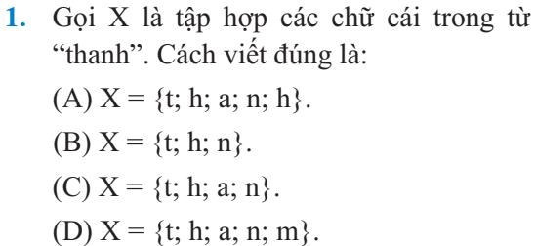  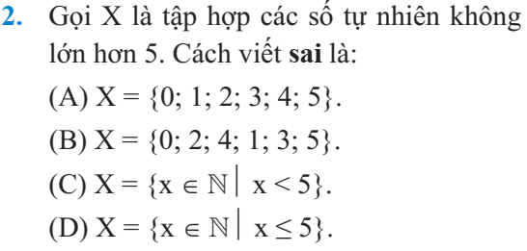 | 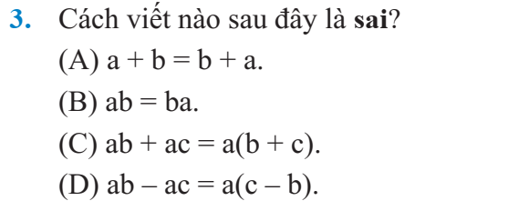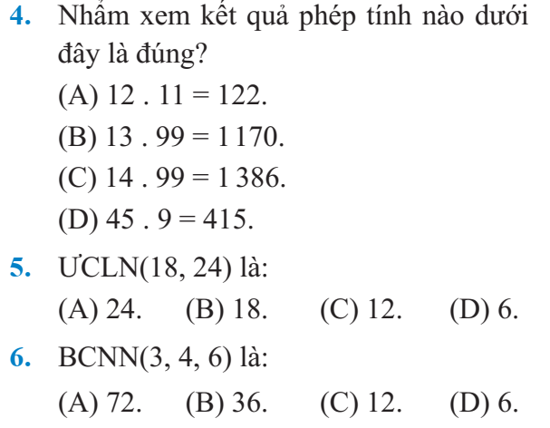
c. Sản phẩm:
- Câu trả lời của HS
d. Tổ chức thực hiện
Hoạt động của GV và HS | Sản phẩm dự kiến
* Chuyển giao nhiệm vụ  GV trình chiếu bài tập trắc nghiệm trên máy, HS trả lời các câu hỏi  * Thực hiện nhiệm vụ  HS làm việc cá nhân, trả lời nhanh các câu hỏi  * Báo cáo, thảo luận  HS trả lời câu hỏi, các HS còn lại nhận xét  * Kết luận, nhận định  GV nhận xét chung, đánh giá cho điểm những HS trả lời đúng | Câu 1. C  Câu 2. C  Câu 3. D  Câu 4. C  Câu 5. D  Câu 6. C
2. Hoạt động 2: Bài tập tự luận
a. Mục tiêu: Củng cố các kiến thức về:
- Tập hợp
- Dấu hiệu chia hết
- Tính chất của các phép tính cộng, trừ, nhân, chia.
b. Nội dung: Bài tập 1, 2
c. Sản phẩm: Bài làm của HS
d. Tổ chức thực hiện
Hoạt động của GV và HS | Sản phẩm dự kiến
Hoạt động 2.1. Bài tập 1 SGK/  * Chuyển giao nhiệm vụ  GV trình chiếu bài tập, yêu cầu HS thực hiện cá nhân sau đó kiểm tra chéo  * Thực hiện nhiệm vụ  - HS làm bài cá nhân trong 2 phút  + Nhóm 1: câu a  + Nhóm 2: câu b  + Nhóm 3: câu c  + Nhóm 4: câu d  - Các nhóm kiểm tra chéo: 1 2 3 4 1  * Báo cáo, thảo luận  - Đại diện mỗi nhóm trình bày kết quả  - Các nhóm khác nhận xét đánh giá  * Kết luận, nhận định  - GV chính xác hóa bài toán  - Cho điểm (nếu cần)  Hoạt động 2.2. Bài tập 2  * Chuyển giao nhiệm vụ  GV trình chiếu bài tập, yêu cầu HS thực hiện cá nhân sau đó kiểm tra chéo  * Thực hiện nhiệm vụ  - HS làm bài cá nhân trong 3 phút  + Nhóm 1, 2: câu a  + Nhóm 3, 4: câu b  - Các nhóm kiểm tra chéo: 1 và 3; 2 và 4  * Báo cáo, thảo luận  - Đại diện mỗi nhóm trình bày kết quả  - Các nhóm khác nhận xét đánh giá  * Kết luận, nhận định  - GV chính xác hóa, sửa lỗi trình bày bài toán  - Cho điểm (nếu cần) | Bài 1. Tính giá trị biểu thức (bằng cách hợp lí nếu có thể)  a. $37.173+62.173+173$  $$=173.(37+62+1)$$  $$=173.100=17300$$  b. $72.99+28.99-900$  $$=99.\left(72+28\right)-900$$  $$=99.100-900$$  $$=9900-900=9000$$  c. $2^{3}.3-\left(1^{10}+15\right):4^{2}$  $$=8.3-\left(1+15\right):16$$  $$=24-16:16$$  $$=24-1=23$$  d. $6^{2}:4.3+2.5^{2}-{201}^{0}$  $$=36:12+2.25-1$$  $$=3+50-1$$  $$=52$$  Bài 2. Tìm các chữ số x, y biết:  a. $\overline{12x02y}$ chia hết cho cả 2, 3 và 5  Đặt $\overline{12x02y}$ =A  Theo đề, A chia hết cho cả 2 và 5 nên y = 0  A chia hết cho 3 nên $1+2+x+0+2+0=5+x$ phải chia hết cho 3  x = {1; 4}  Vậy x = {1; 4} và y = {0}  b. $\overline{413x2y}$ chia hết cho 5 và 9 mà không chia hết cho 2  Đặt $\overline{413x2y}$ = B  Theo đề, B chia hết cho 5 nhưng không chia hết cho 2 nên y = 5  B chia hết cho 9 nên $4+1+3+x+2+5=15+x$ chia hết cho 9 x = 3  Vậy x = 3; y = 5

C. HOẠT ĐỘNG VẬN DỤNG
a. Mục tiêu: Củng cố các kiến thức về:
- Dấu hiệu chia hết
- Ước và bội của 2 hay nhiều số
b. Nội dung: Bài tập 9 SGK/
c. Sản phẩm: Bài làm của HS
d. Tổ chức thực hiện
Hoạt động của GV và HS | Sản phẩm dự kiến
* Chuyển giao nhiệm vụ  GV trình chiếu bài tập  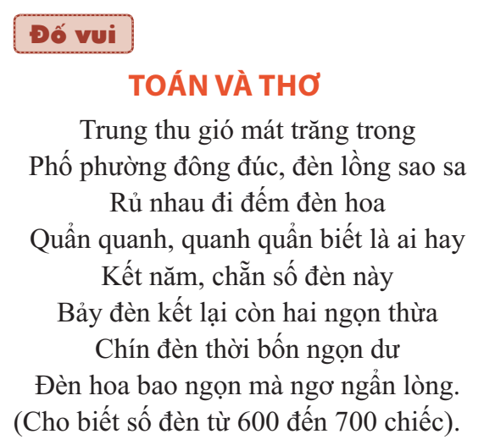  * Thực hiện nhiệm vụ  HS làm việc theo nhóm  * Báo cáo, thảo luận  Đại diện nhóm trình bày bài làm, nhóm khác bổ sung  * Kết luận, nhận định  GV nhận xét chung, đánh giá cho điểm nhóm HS trả lời tốt | Bài 9. TOÁN VÀ THƠ  Gọi số đèn cần tìm là x (x $∈$ N)  Theo đề ta có:  $$x ⋮5$$  $x$ chia cho 7 dư 2, $x$ chia cho 9 dư 4  $x+5$ chia hết cho 5, 7 và 9  BCNN(5, 7, 9) = 5.7.9 = 315  BC(5, 7, 9) = B(315) = {315; 630; 945; …}  Mà $600≤x≤700$ nên ta chọn 630  $x+5=630$  $x=630-5=625$  Vậy số đèn cần tìm là 625

TIẾT 2
A. HOẠT ĐỘNG LUYỆN TẬP
1. Hoạt động 1: Tìm ước và bội của 2 hay nhiều số
a. Mục tiêu:
- Ôn lại kiến thức liên quan đến tập hợp
- Ước và bội của 2 hay nhiều số
b. Nội dung: Bài tập 3
c. Sản phẩm: Bài làm của HS
d. Tổ chức thực hiện
Hoạt động của GV và HS | Sản phẩm dự kiến
* Chuyển giao nhiệm vụ  GV trình chiếu bài tập, HS trả lời các câu hỏi  * Thực hiện nhiệm vụ  - HS làm bài cá nhân trong 10 phút  + Nhóm 1, 2: câu a  + Nhóm 3, 4: câu b  - Các nhóm kiểm tra chéo: 1 và 3; 2 và 4  * Báo cáo, thảo luận  - Đại diện mỗi nhóm trình bày kết quả  - Các nhóm khác nhận xét đánh giá  * Kết luận, nhận định  - GV chính xác hóa, sửa lỗi trình bày bài toán  - Cho điểm (nếu cần) | Câu a. A = {12}  Câu b. B = {180}

2. Hoạt động 2: Bài toán thực tế
a. Mục tiêu:
- Giải quyết các vấn đề toán học trong thực tế
b. Nội dung: Bài tập 4
c. Sản phẩm: Bài làm của HS
d. Tổ chức thực hiện
Hoạt động của GV và HS | Sản phẩm dự kiến
* Chuyển giao nhiệm vụ  GV trình chiếu bài tập, yêu cầu HS thực hiện cá nhân sau đó kiểm tra chéo  * Thực hiện nhiệm vụ  - HS làm bài cá nhân trong 5 phút  - Kiểm tra chéo theo cặp cùng bàn  * Báo cáo, thảo luận  - Đại diện 2 nhóm trình bày kết quả  - Các nhóm khác nhận xét đánh giá  * Kết luận, nhận định  - GV chính xác hóa bài toán  - Cho điểm (nếu cần) | 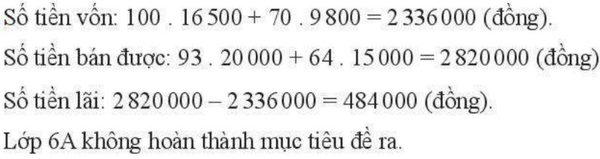

B. HOẠT ĐỘNG VẬN DỤNG
a. Mục tiêu: Củng cố kiến thức về:
- Lũy thừa với số mũ tự nhiên
b. Nội dung: Bài tập 5 SGK/
c. Sản phẩm: Bài làm của HS
d. Tổ chức thực hiện
Hoạt động của GV và HS | Sản phẩm dự kiến
* Chuyển giao nhiệm vụ  GV trình chiếu bài tập  * Thực hiện nhiệm vụ  HS làm việc cá nhân  * Báo cáo, thảo luận  1 HS trình bày bài làm, HS khác bổ sung  * Kết luận, nhận định  GV nhận xét chung, đánh giá cho điểm HS trả lời tốt | Số tế bào con sau lần phân chia thứ 4, 5, 6 lần lượt là: 16; 32; 64

TIẾT 3
A. HOẠT ĐỘNG LUYỆN TẬP
1. Hoạt động 1: Phép chia trong tập hợp số tự nhiên
a. Mục tiêu:
- Ôn lại kiến thức liên quan đến phép chia hết, ước và bội
b. Nội dung: Bài tập 6
c. Sản phẩm: Bài làm của HS
d. Tổ chức thực hiện
Hoạt động của GV và HS | Sản phẩm dự kiến
* Chuyển giao nhiệm vụ  GV trình chiếu bài tập, HS trả lời các câu hỏi  * Thực hiện nhiệm vụ  - HS làm bài cá nhân trong 5 phút  - Kiểm tra chéo theo cặp cùng bàn  * Báo cáo, thảo luận  - Đại diện mỗi nhóm trình bày kết quả  - Các nhóm khác nhận xét đánh giá  * Kết luận, nhận định  - GV chính xác hóa, sửa lỗi trình bày bài toán  - Cho điểm (nếu cần) | Số hình trong mỗi trường hợp là:  a) 12 hình  b) 9 hình  c) 4 hình  d) 3 hình

2. Hoạt động 2: Tìm UCLN, BCNN
a. Mục tiêu:
- Rèn luyện kĩ năng tìm UCLN và BCNN
b. Nội dung: Bài tập 7
c. Sản phẩm: Bài làm của HS
d. Tổ chức thực hiện
Hoạt động của GV và HS | Sản phẩm dự kiến
* Chuyển giao nhiệm vụ  GV trình chiếu bài tập, yêu cầu HS thực hiện cá nhân sau đó kiểm tra chéo  * Thực hiện nhiệm vụ  - HS làm bài cá nhân trong 10 phút  - Kiểm tra chéo theo cặp cùng bàn  * Báo cáo, thảo luận  - Đại diện 2 nhóm trình bày kết quả  - Các nhóm khác nhận xét đánh giá  * Kết luận, nhận định  - GV chính xác hóa bài toán  - Cho điểm (nếu cần) | a) Hoàn thiện bảng:  a 8 24 140  b 10 28 60  UCLN(a,b) 2 4 20  BCNN(a, b) 40 168 420  UCLN(a, b).BCNN(a, b) 80 672 8400  a.b 80 672 8400  b) Nhận xét:  UCLN(a, b).BCNN(a, b) = a.b

B. HOẠT ĐỘNG VẬN DỤNG
a. Mục tiêu: Củng cố kiến thức về UCLN, BCNN thông qua bài toán thực tế
b. Nội dung: Bài tập 8 SGK/
c. Sản phẩm: Bài làm của HS
d. Tổ chức thực hiện
Hoạt động của GV và HS | Sản phẩm dự kiến
* Chuyển giao nhiệm vụ  GV trình chiếu bài tập  * Thực hiện nhiệm vụ  HS làm việc theo nhóm đôi  * Báo cáo, thảo luận  2 nhóm trình bày bài làm, nhóm khác bổ sung  * Kết luận, nhận định  GV nhận xét chung, đánh giá cho điểm HS trả lời tốt | Số lượng túi quà nhiều nhất là UCLN(48, 32, 56) = 8  Số lượng vỏ mỗi túi: 48 :8 = 6 (quyển)  Số lượng thước kẻ mỗi túi: 32 : 8 = 4 (chiếc)  Số lượng bút chì mỗi túi: 56 : 8 = 7 (chiếc)

IV. Kế hoạch đánh giá
Hình thức đánh giá | Phương pháp  đánh giá | Công cụ đánh giá
- Đánh giá đồng đẳng: HS tham gia vào việc đánh giá các HS khác.  - Đánh giá thường xuyên:  + Sự tích cực chủ động của HS trong quá trình tham gia các hoạt động học tập.  + Sự hứng thú, tự tin, trách nhiệm của HS khi tham gia các hoạt động học tập cá nhân.  + Thực hiện các nhiệm vụ hợp tác nhóm ( rèn luyện theo nhóm, hoạt động tập thể) | - Phương pháp quan sát:  + GV quan sát qua quá trình học tập: chuẩn bị bài, tham gia vào bài học( ghi chép, phát biểu ý kiến, thuyết trình, tương tác với GV, với các bạn,..  + GV quan sát hành động cũng như thái độ, cảm xúc của HS. | - Báo cáo thực hiện công việc.  - Hệ thống câu hỏi.  - Trao đổi, thảo luận.
V. HỒ SƠ DẠY HỌC (Đính kèm các phiếu học tập/bảng kiểm....)

